**Sohlenversteifungs-Materialien**

Ein Bild, das Kleidung, Person enthält.
Ein Bild, das Kleidung, blau enthält.
Ein Bild, das Person, Kleidung enthält.
Ein Bild, das aus Holz, Kleidung, Boden enthält.
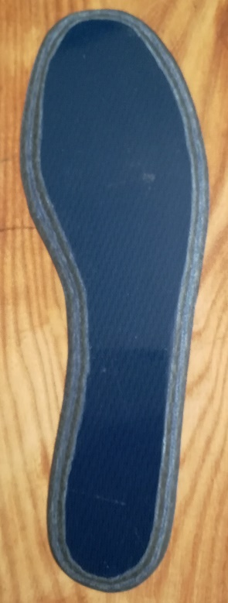Ein Bild, das Person enthält.
Ein Bild, das Kleidung, aus Holz, Person enthält.

|  |  |  |  |  |  |  |  |
| --- | --- | --- | --- | --- | --- | --- | --- |
| Name | C 205 | Fobflex 3mm | C 203 | Fobflex 2.25 | C 206 | G 422 | G 431 |
| Machart | 2 Lagen Carbongewebe in Glasfaser Gestrick | 7 Lagen Carbon UD | 2 Lagen Carbongewebe in Glasfaser Gestrick | 5 Lagen Carbon UD | Carbongewebe | Glasfaser Gestrick | Glasfaser Gestrick |
| Verarbeitungs-  Temperatur | 130 Grad | 180 Grad | 130 Grad | 180 Grad | 130 Grad | 130 Grad | 130 Grad |
| Versteifung | 100% | 100% | 80% | 80% | 80% | 60% | 40% |
| Gewicht | 60g | 45g | 48g | 37g | 37g | 52g | 32g |
| Relativ | 115% | 87% | 92% | 71% | 71% | 100% | 62% |